Отчёт по практической работе № 5 студента Асылбек уулу Бакыта группы ИСП-207

Тема: «Связи между таблицами в MS SQL Server»

Цель: "Научиться связывать таблицы"

4a Какие записи можно выбрать с помощью симметричного соединения?

Которые существуют в обеих таблицах.

Присутствуют ли в соединении введённые в начале работы записи? Отсутствуют.

SELECT dbo.Groupa.groupa, dbo.Students.surname, dbo.Students.name, dbo.Students.groupa AS Expr1

FROM dbo.Groupa INNER JOIN

dbo.Students ON dbo.Groupa.groupa = dbo.Students.groupa

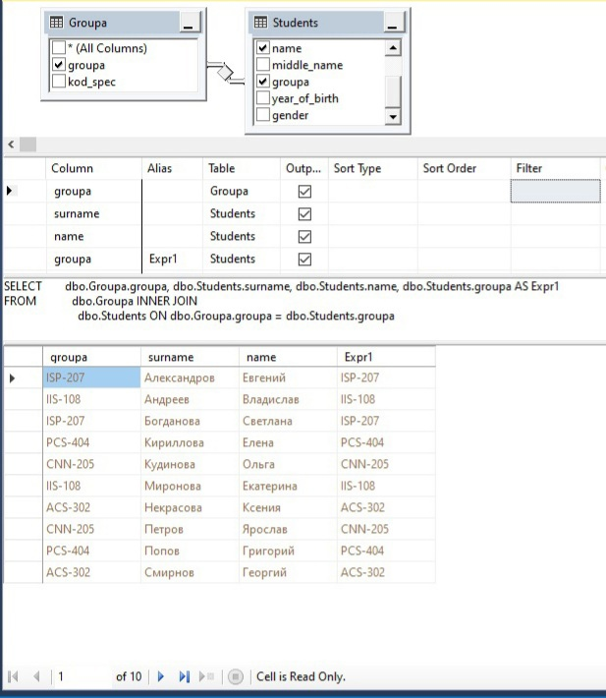

4б Какие записи можно выбрать с помощью соединения левого внешнего соединения?

Группу, в которой нет студентов.

Обратите внимание на записи с пустотами в результирующей таблице.

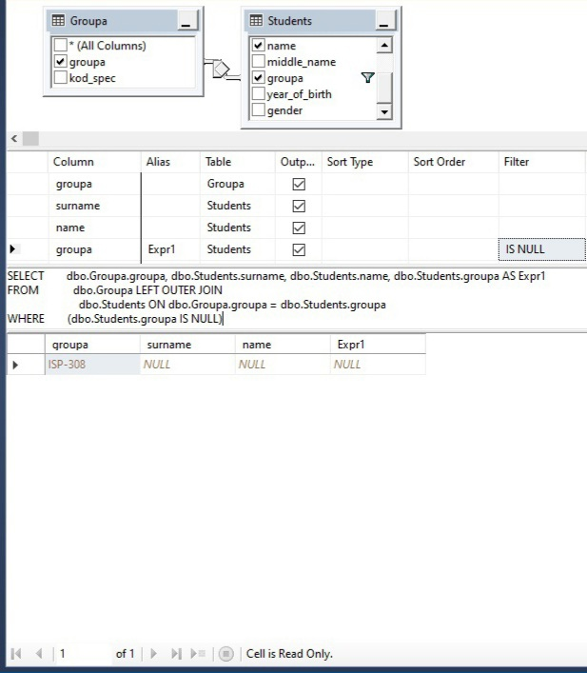

4в Какие записи можно выбрать с помощью правого внешнего соединения?

Студентов, которые учатся в несуществующей группе.

Обратите внимание на записи с пустотами в результирующей таблице.

SELECT dbo.Groupa.groupa, dbo.Students.surname, dbo.Students.name, dbo.Students.groupa AS Expr1

FROM dbo.Groupa RIGHT OUTER JOIN

dbo.Students ON dbo.Groupa.groupa = dbo.Students.groupa

WHERE (dbo.Groupa.groupa IS NULL)

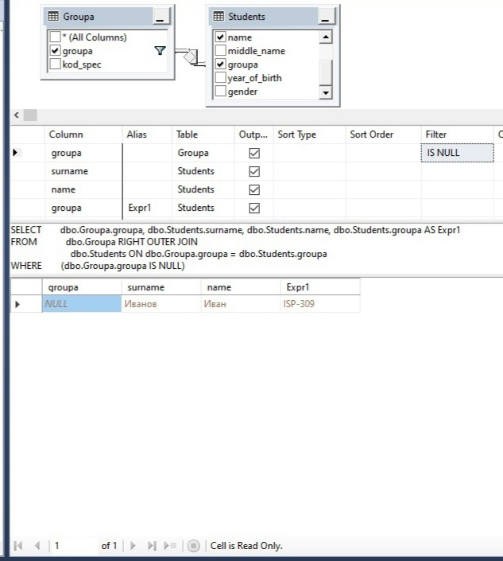

8 Ввести анкетные данные студента в таблицу 1, задав группу, которой нет в главной таблице. Сделать вывод.

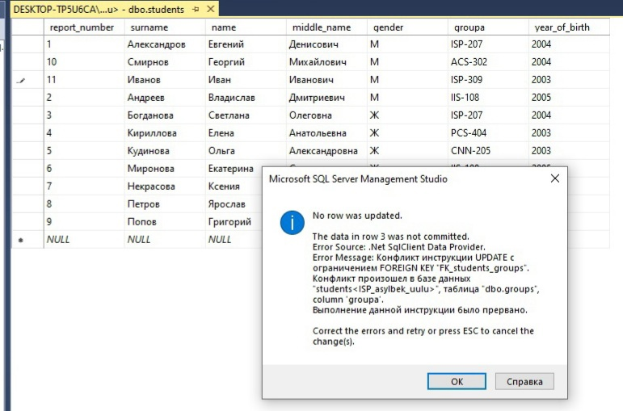

Вывод: таблица не дает внести данные студента, потому что не существует группы, в которой он учится.

10 Изменить код специальности в главной таблице. Что произошло со связанными записями в зависимой таблице? Сделать вывод.

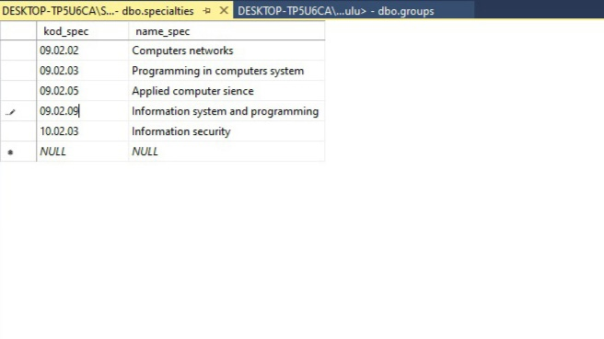

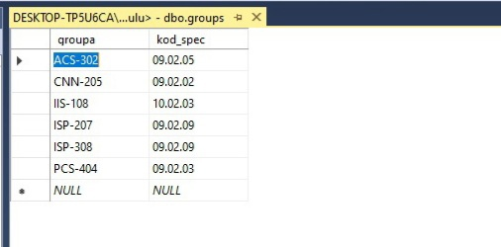

Вывод: Каскадное обновление даёт возможность главной таблице изменять данные в зависимой таблице.

12 Удалить запись с определенной группой из главной таблицы. Что произошло со связанными записями в зависимой таблице? Сделать вывод

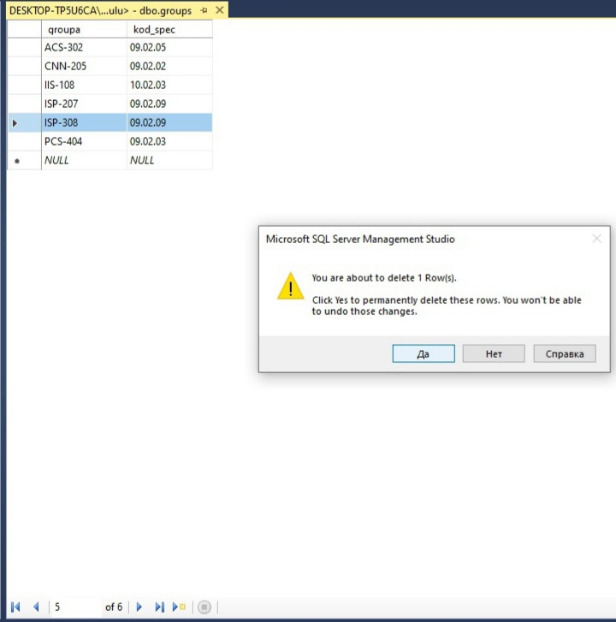

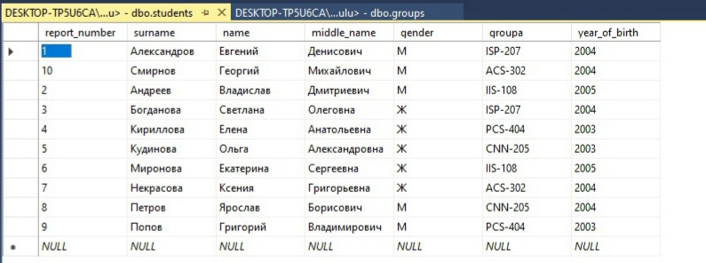Вывод: Каскадное удаление даёт возможность главной таблице удалять данные в зависимой таблице.

Ответы на контрольные вопросы:

1)Одной строке таблицы соответствует не более одной строки в другой таблице - связь 1:1;

Одной строке таблицы соответствует 0,1 или более строк в другой таблице - связь 1:М;

Одна строка первой таблицы связана с 0,1 или более строками второй таблицы и наоборот - М:М.

2)Целостность данных - непротиворечивость данных.

3)Значение внешнего ключа должно соответствовать значению первичного ключа или должно быть пустым.

4)Симметричное, левое внешнее, правое внешнее.

Вывод: научился соединять таблицы, устанавливать первичный ключ, определять внешний ключ, задавать параметры каскадного обновления и каскадного удаления.